**Внеклассное мероприятие**

**Квест-игра**

**«Правильное питание»**

**1а класс**

**Цель:** формирование у детей представления о правильном питании, как основе здорового образа жизни.

**Задачи:**

*-* расширять и уточнять знания детей о полезных продуктах;

- формировать умение детей принимать и выполнять правила игры, высказывать своё мнение, считаться с мнением сверстников, выслушивать мнения других;

- развивать познавательный интерес, инициативу и самостоятельность, умение анализировать, делать выводы, рассуждать;

- развивать умение взаимодействовать в командах: общаться, договариваться, обсуждать, находить общее решение, помогать другим, поддерживать диалог;

*-* воспитывать интерес к здоровому образу жизни, правильному питанию.

**Ход мероприятия:**

*Учитель:* Здравствуйте, дорогие ребята!

Как Вы считаете, что самое ценное в жизни каждого человека? (ответы детей)

*Учитель:* Конечно, здоровье!

*Учитель:* Как утверждают ученые, наше здоровье лишь на 10% зависит от медицинского обслуживания, на 20% – определяется наследственностью, на 20% – состоянием окружающей среды, а на 50% оно определяется образом жизни. Здоровое питание один из важных элементов здорового образа жизни.

*Учитель:* Пища, питание, еда.  Эти слова мы произносим довольно часто, но что же такое питание? Еда – это топливо, на котором работает наш организм. Еда необходима, чтобы поддерживать жизнедеятельность нашего организма. Но надо грамотно подходить к выбору продуктов.

*Учитель:* С древних времен люди понимали огромное значение питания для здоровья. Выдающийся ученый Востока Авиценна считал пищу источником здоровья, силы, бодрости, а русский физиолог Мечников полагал, что люди преждевременно стареют и умирают в связи с неправильным питанием и что человек, питающийся рационально, может жить 120-150 лет.

*Ребёнок 1:*

Человеку нужно есть,

Чтобы  встать и чтобы сесть,

Чтобы прыгать, кувыркаться,

Песни петь, дружить, смеяться,

Чтоб расти и развиваться

И при этом не болеть

Нужно правильно питаться

С самых  юных лет уметь.

*Учитель:* Сегодня Вам предстоит совершить увлекательное путешествие в страну «Здорового питания».

*Учитель:* Дорогие ребята, чтобы постичь тайны здорового питания, вам предстоит пройти несколько испытаний.

*Учитель:* За каждое правильно выполненное задание вы сможете получить правило здорового питания.

*Учитель:* Каждое новое задание будет вести вас к заветной цели! Желаем вам удачи!

**Станция « Полезно – вредно»**

*Учтель:* Не все продукты питания полезны для нашего здоровья. А что значит полезные продукты? Правильно. Это те продукты, которые приносят пользу нашему организму. *Вы, ребята знаете, какие продукты полезны? Сейчас проверим.*

**Разминка - игра: «Да – нет»**

Кто даст правильный ответ,

Что полезно, а что нет?

Каша - вкусная еда

Это нам полезно? **(да)**

Лук зеленый иногда

Нам полезен дети? **(да)**

В луже грязная вода

Нам полезна иногда? **(нет)**

Щи отменная еда

Это нам полезно? **(да)**

Мухоморный суп всегда-

Это нам полезно? **(нет)**

Фрукты – просто красота!

Это нам полезно? **(да)**

Грязных ягод иногда

Съесть полезно, детки **(нет)**

Овощей растет гряда

Овощи полезны? **(да)**

Сок, компотик иногда

Нам полезны, дети? **(да)**

Съесть мешок большой конфет

Это вредно, дети? **(да)**

Лишь полезная еда

На столе у нас всегда!

А раз полезная еда –

Будем мы здоровы? **(да)**

Молодцы! *А теперь в течение 2-х минут вам необходимо будет найти как можно больше названий полезных продуктов и закрасить их зелёным цветом. Время пошло!*

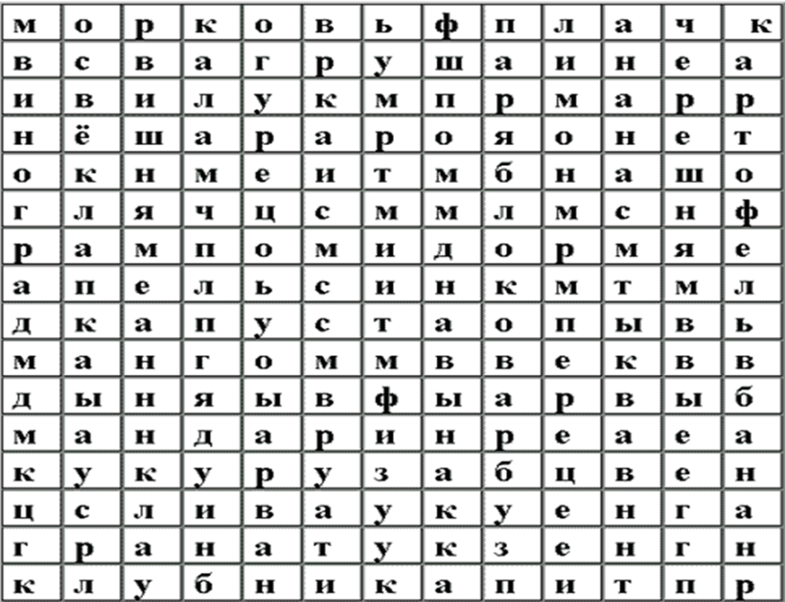

(Ответы: морковь, дыня, кукуруза, лук, клубника, манго, помидор, капуста, апельсин, картофель, арбуз, яблоко …)

*Учитель:* Сырые овощи и фрукты по праву считаются наиболее полезными продуктами питания. Они содержат огромное количество витаминов, укрепляют иммунитет, являются отличной профилактикой многих болезней.

**Правило: КУШАЙТЕ БОЛЬШЕ ОВОЩЕЙ И ФРУКТОВ**

**Станция «Витаминная»**

*Учитель:* Слово «витамин» придумал американский ученый Казимир Функ. Он открыл вещество («амин»), содержащееся в оболочке рисового зерна, жизненно необходимого людям. Соединив латинское слово вита («жизнь») с «амин», получилось слово «витамин».

Сейчас мы проверим, как хорошо вы знаете витамины и продукты, в которых они содержатся. *Ваша задача – отгадать загадку, определить о каком витамине идет речь, поднять карточку – отгадку и назвать продукты, в которых содержится этот витамин.*

Вы узнали витамин,  
Это друг ваш – каротин.  
Я помощник вашей кожи  
И для горла важен тоже.  
Если каротина мало,

Заболеть легко катаром!  
Недостаток витамина  
Мы почувствуем не раз:  
Очень плохо отразится  
На здоровье наших глаз.  
Сразу вам вопрос, ребята:  
В каких продуктах я запрятан?

**Витамин А (морковь, помидоры…)**

Я бываю в разных продуктах: и в овсянке, которую вы едите на завтрак, и в черном хлебе, и в арахисе, и в отрубях.  
И еще один секрет:  
Я повышаю ваш иммунитет.

**Витамин В (сыр, кукуруза…)**

В аптеках в кругленьких драже  
Купили вам меня уже.  
А знаете ли вы, друзья,  
В каких продуктах спрятан я?

**Витамин С (цитрусовые…)**

Я очень нужен для костей. Если в питании малышей не хватает этого витамина, у них развивается рахит, ножки могут на всю жизнь остаться кривыми.

**Витамин D (рыба, печень, масло..)**

Карточки:

|  |  |
| --- | --- |
|  |  |
|  |  |

**Правило: ПИТАНИЕ ДОЛЖНО БЫТЬ РАЗНООБРАЗНЫМ, ПОЛЕЗНЫМ И БЕЗОПАСНЫМ**

**Станция «Угадай – ка»**

*Учитель:* Ребята! Вы любите сказки? А вы когда – нибудь замечали, что во многих сказках речь идёт о полезных продуктах питания? Не зря говорят: «Сказка – ложь, да в ней – намёк, добрым молодцам – урок!»

*Попробуйте отгадать, о каких полезных продуктах идет речь в данных сказках.*

1.Этот полезный и вкусный корнеплод тащили из грядки Дедка, Бабка, Внучка, Жучка, Кошка… А вытащить его помогла Мышка! Что это за корнеплод? (Репка)

2. Из этого растения, которое в молодом виде можно есть, потому что оно вкусное и в нём много витаминов, сплели рубашку в сказке «Дикие лебеди». (Крапива)

3. Этот очень вкусный и полезный продукт белого цвета протекал вместо воды в реке с кисельными берегами в сказке «Гуси-лебеди». (Молоко)

4. Эти полезные и очень вкусные продукты грызла белка из «Сказки о царе Салтане» А.С. Пушкина. (Орешки)

**Правило: ПИТАЙСЯ РЕГУЛЯРНО, ПРАВИЛЬНО СОЧЕТАЯ ПРОДУКТЫ**

**Станция «Народная мудрость»**

*Ведущий:* Одному мудрецу задали вопрос: «Что для человека важнее – богатство или слава?» Он ответил: «Ни то, ни другое, а здоровье. Здоровый нищий счастливее больного короля». Ребята! Прислушайтесь к словам мудрых людей.

*Ваша задача правильно собрать эти пословицы и объяснить их значение.*

Лук пища наша

Здоровому человеку коли хлеба нет

Хлеб да вода - от семи недуг

Щи да каша - здоровая еда

Плох обед, любая пища вкусна

*Правильные ответы:*

Лук от семи недуг.

Здоровому человеку любая пища вкусна.

Хлеб да вода — здоровая еда.

Щи да каша — пища наша.

Плох обед, коли хлеба нет.

**Правило: ЕСТЬ НАДО СВЕЖЕПРИГОТОВЛЕННУЮ ПИЩУ, КОТОРАЯ ЛЕГКО УСВАИВАЕТСЯ**

**Станция «Вкусный кроссворд»**

*Ведущий:* Вспомните, что называют «кладовой витаминов» и разгадайте кроссворд

|  |  |
| --- | --- |
| **1.**Ягоды зеленые,  А всеми хваленые.  Вырастут с костями  И висят кистями. …(виноград) | **6.** Он круглый и красный,  Как глаз светофора.  Среди овощей  Нет сочней… (помидора) |
| **2**.Яркий, сладкий, налитой,  Весь в обложке золотой.  Не с конфетной фабрики –  Из далекой Африки.  Сам на солнышко похож  Можешь съесть меня, но только  Раздели сперва на дольки …(апельсин) | **7.**  Знают этот фрукт детишки,  Любят есть его мартышки,  Родом он из жарких стран  В тропиках растет …(банан) |
| **3.** Под землей живет семья:  Папа, мама, деток тьма.  Покопай немножко:  Под кустом ... (картошка) | **8.** Он кусает, только вот  Зубки есть, но где, же рот?  От простуды нас избавил,  И от гриппа нам помог,  Горький доктор наш….(чеснок) |
| **4.**Воду пьет – себя торопит  И растет, и листья копит.  В середине кочерыжка.  На столе не будет пусто,  Если вырастешь …(капусту) | **9.** На сучках висят шары,  Посинели от жары. (сливы) |
| **5.** А на этой грядке  Выросли загадки.  В этой грядке Дед Мороз  Прячет летом  Красный нос.  В землю спряталась плутовка  Витаминная….(морковка) | **10.** Круглое, румяное,  Я расту на ветке.  Любят меня взрослые  И маленькие детки.(яблоко) |

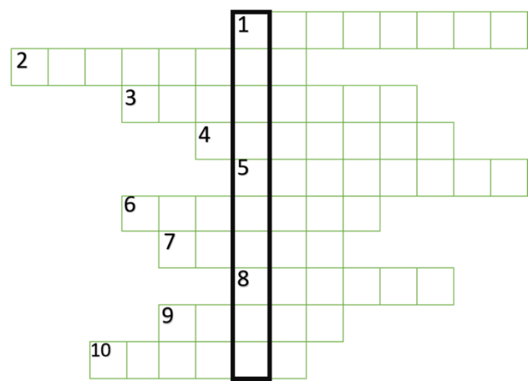

**Правило: НЕ УВЛЕКАЙСЯ СЛАДКИМ, КИСЛЫМ, СОЛЕНЫМ, ОСТРЫМ**

*Ведущий 1:* Молодцы, ребята, со всеми испытаниями вы справились и теперь знаете, какие правила питания нужно соблюдать, чтобы быть здоровыми.

**А теперь наградим наших победителей…(награждение)**